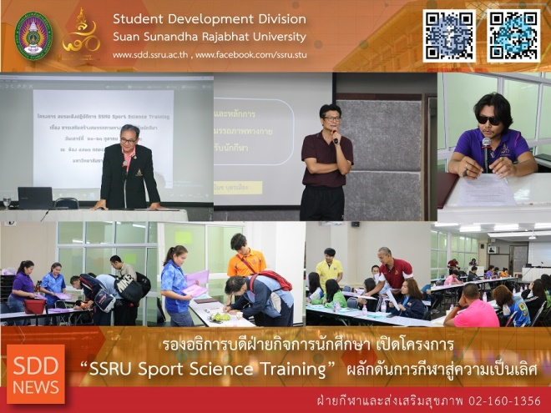
VP for Student Affairs opened SSRU Sport Science Training Project pushing forward the sport excellence !

(20 – 21 Oct 2018) Asst. Prof. Dr. Chananart Meenanan, Vice-President for Student Affairs was as the chairperson at the opening remarks for SSRU Sport Science Training Project – Strengthen Physical Fitness for Athletes at Faculty of Industrial Technology Meeting Room held by Sport and Health Promotion Section, Student Development Division. This project was honored to have Dr. Manoch Butmueng as the speaker, over 70 of alumni, staff and public who participated were very impressed.

The project was aimed to educate and strengthen the proficiency for SSRU trainers and athletes on the sport science principles to apply for its training to push forward the sport excellence.

Reported: Ms. Suwimol Thepphanom/Ms. Saowapa Chaiyaprueksathon
Translated: Ms. Atcharapun Daiporn
Proofed: Asst. Prof. Siri-Orn Champatong
Photo: Ms. Suwimol Thepphanom
Public Relations, Student Development Division

รองอธิการบดีฝ่ายกิจการนักศึกษา เปิดโครงการ SSRU Sport Science Training ผลักดันการกีฬาสู่ความเป็นเลิศ

ผู้ช่วยศาสตราจารย์ ดร.ชนนาถ มีนะนันทน์ รองอธิการบดีฝ่ายกิจการนักศึกษา เป็นประธานเปิด โครงการอบรมเชิงปฏิบัติการ SSRU Sport Science Training เรื่อง การเสริมสร้างสมรรถภาพทางกายสำหรับนักกีฬา จัดโดย ฝ่ายกีฬาและส่งเสริมสุขภาพ กองพัฒนานักศึกษา ระหว่างวันที่ 20 – 21 ตุลาคม 2561 ณ ห้องประชุมคณะเทคโนโลยีอุตสาหกรรม มหาวิทยาลัยราชภัฏสวนสุนันทา ซึ่งได้รับเกียรติจาก ดร.มาโนช บุตรเมือง เป็นวิทยากรให้ความรู้สำหรับการอบรมครั้งนี้ และมีผู้เข้าร่วมอบรมจากศิษย์เก่า บุคลากร และบุคคลทั่วไป กว่า 70 คน

วัตถุประสงค์ ของการจัดโครงการ เพื่อเป็นการสร้างความรู้ความเข้าใจและเพิ่มศักยภาพให้แก่ผู้ฝึกสอนและบุคลากรด้านกีฬาของมหาวิทยาลัยราชภัฏสวนสุนันทา ตามหลักวิทยาศาสตร์การกีฬา ประยุกต์ใช้ในการฝึกซ้อมกีฬา อันจะเป็นการพัฒนากีฬาไปสู่ความเป็นเลิศในอนาคต

ข่าว: นางสาวสุวิมล เทพนม/นางสาวเสาวภา ชัยพฤกษทล
แปล: นางสาวอัจฉราพรรณ ได้พร
ตรวจ: ผู้ช่วยศาสตราจารย์ สิริอร จำปาทอง
ภาพ: นางสาวสุวิมล เทพนม
งานประชาสัมพันธ์ฯ กองพัฒนานักศึกษา

